Tulipan v čestitki iz srca – izdelaj mamici za materinski dan
Najprej iz dveh kosov papirja različnih barv, ki sta všeč tebi in veš, da sta všeč tudi tvoji mamici, izrežeš dva dokaj velika srčka, le da je eno srce kakšen centimeter večje od drugega. Naj te spomnim, da imaš v kakšni omari ali predalu še ostanke kolaž papirja iz 4. razreda. Namig: da bodo izrezani srčki enakomerni in lepih oblik, list prepogni na pol in potem izreži linijo. Polovički sta potem vedno enaki
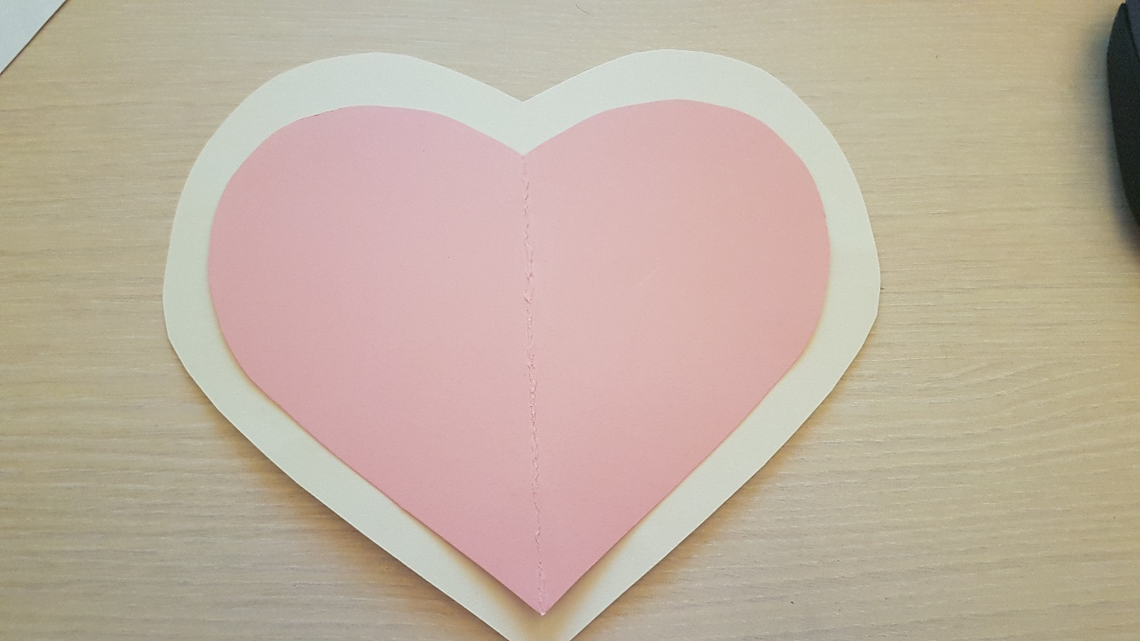
Nalepi jih skupaj.
Potem si na papirje v barvi tulipanov izrežeš tulipanove cvetove. Za to ne potrebuješ veliko papirja, bodi skromen in uporabi ostanke.
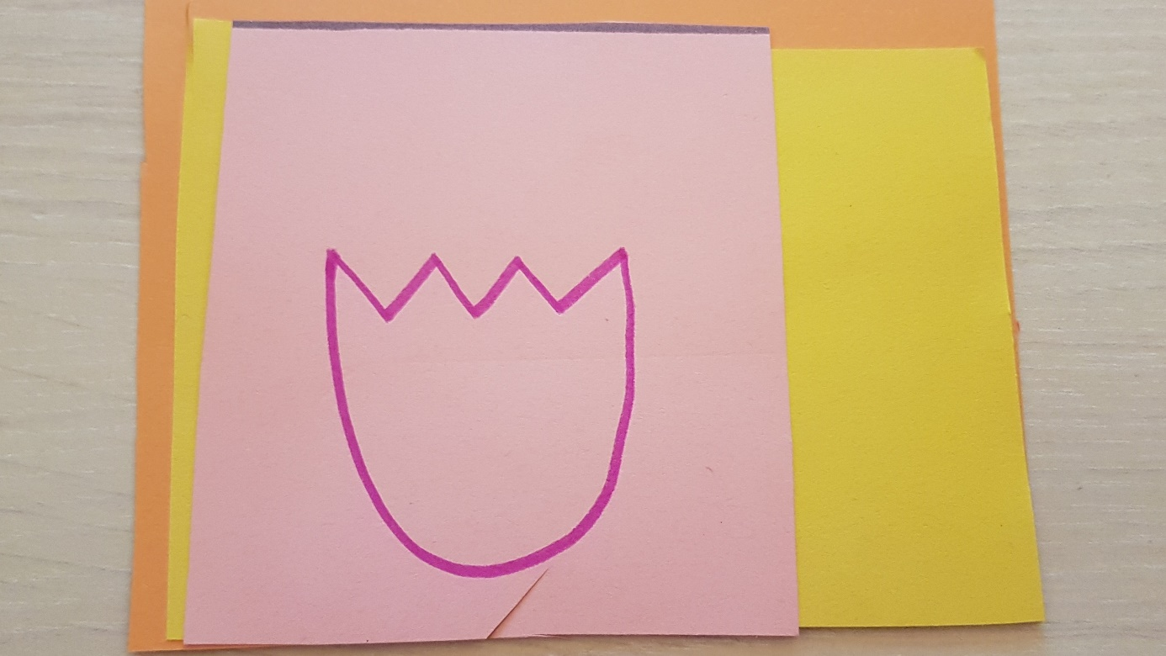

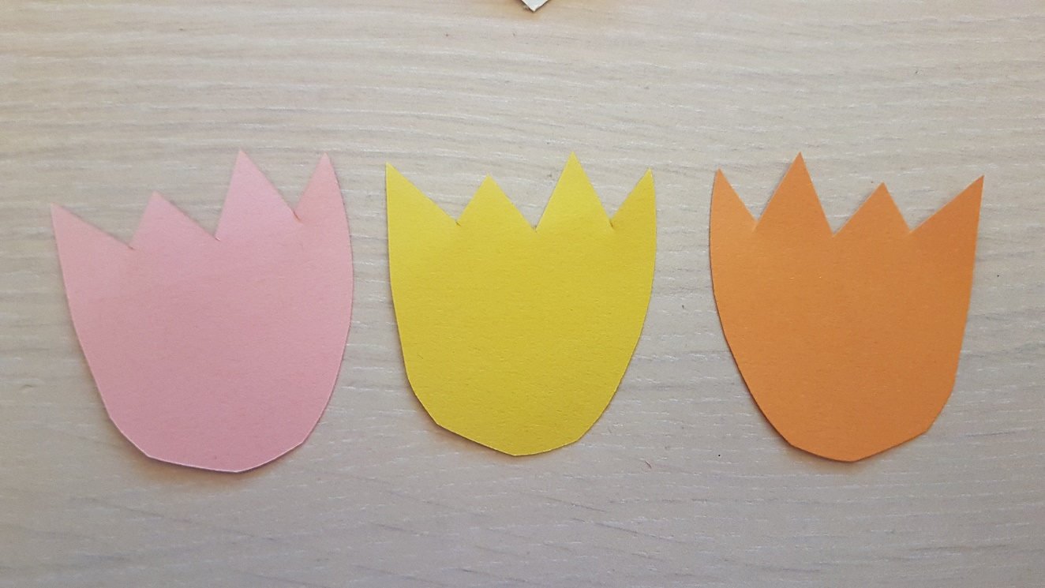
Dobiš nekaj takega.
Izrezane tulipančke prepoloviš in robove zlepiš skupaj, ta cvet pa nato nalepiš na sredino srca.
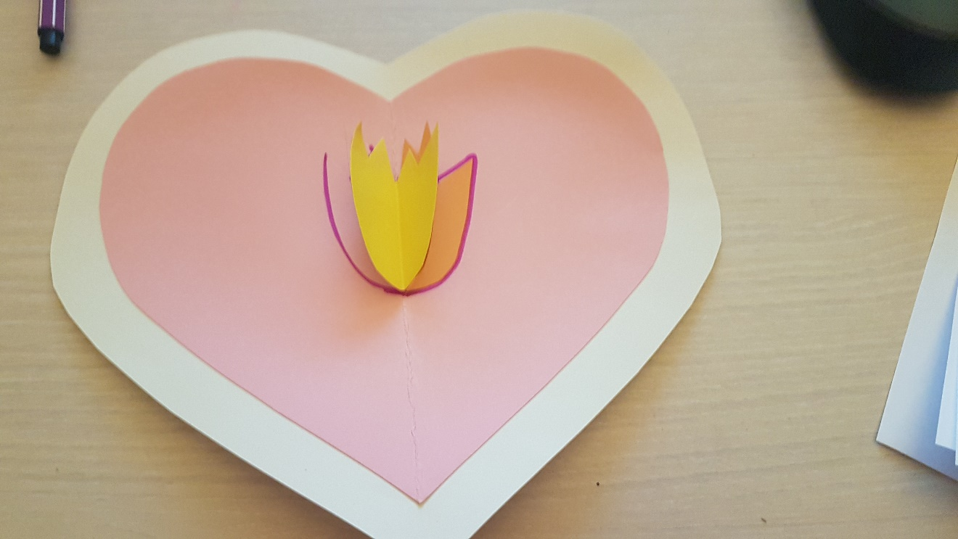
Po želji lahko cvet obrišeš s kakšno lepo kontrastno barvo.
Sedaj je potrebno narediti še steblo, ki ga lahko prav tako izdelaš iz zelenega papirja, če ga imaš. Če ga nimaš, lahko poenostaviš in steblo kar narišeš.

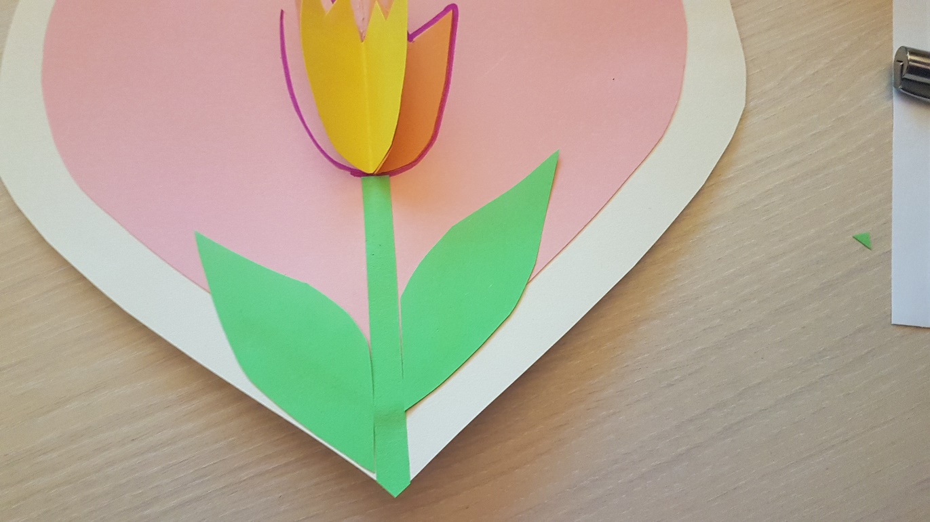
Če želiš dodati še kakšen detajl, pobrskaj malo po svojih zalogah bleščic ali nalepk. Lahko pa iz malega ostanka papirja izrežeš še kakšen manjši srček. Na koncu dopiši še posvetilo in ne pozabi se podpisati.
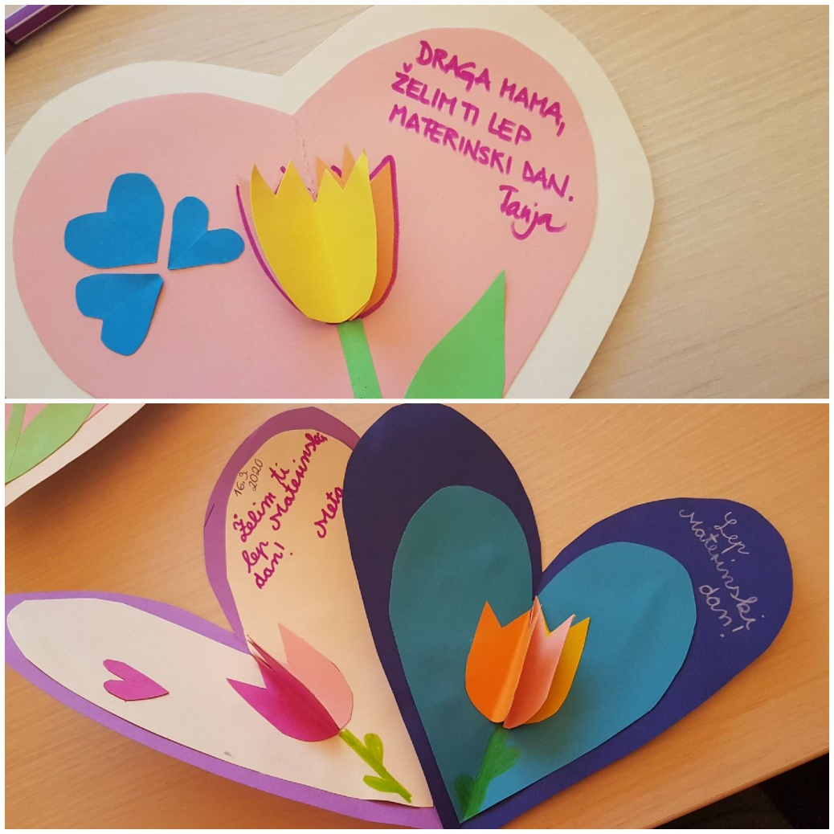
Veliko veselja pri izdelovanju čestitk ti želim. Učiteljica Tanja P.

